KIỂM TRA GIỮA KỲ II NĂM HỌC 2024-2025

Môn: KHTN – Lớp 9

Thời gian: 90 phút (không kể thời gian giao đề)

I. TRẮC NGHIỆM: (4 điểm)

Chọn phương án trả lời đúng nhất trong các câu từ 1-16 dưới đây và ghi vào phần bài làm.

**Câu 1. Tia tới đi qua quang tâm của thấu kính hội tụ cho tia ló**

A. đi qua tiêu điểm.

B. song song với trục chính.

C. truyền thẳng theo phương của tia tới.

D. có đường kéo dài đi qua tiêu điểm.

**Câu 2. Tia tới đi qua tiêu điểm của thấu kính hội tụ cho tia ló**

A. truyền thẳng theo phương của tia tới.

B. đi qua điểm giữa quang tâm và tiêu điểm.

C. song song với trục chính.

D. có đường kéo dài đi qua tiêu điểm.

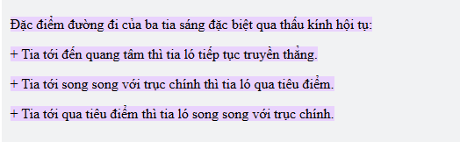

**Câu 3. Có thể dùng kính lúp để quan sát**

A. trận bóng đá trên sân vận động.

B. một con vi trùng.

C. các chi tiết máy của đồng hồ đeo tay.

D. một con kiến.

**Câu 4. Điện trở R của dây dẫn biểu thị cho**

A.tính cản trở dòng điện nhiều hay ít của dây.

B. tính cản trở hiệu điện thế nhiều hay ít của dây.

C. tính cản trở electron nhiều hay ít của dây.

D. tính cản trở điện lượng nhiều hay ít của dây.

**Câu 5. Biểu thức đúng của định luật Ohm là**

A. R= U/I

B. I =U/R

C. I = R/U

D. U = I.R.

**Câu 6. Các công thức sau đây công thức nào là công thức tính điện trở tương đương của hai điện trở**

**mắc song song?**

A. R= R1 + R2. B. R = 1/R1 + 1/R2

C. 1/R = 1/R1 + 1/R2 D. R = R1.R2 / R1-R2

**Câu 7. Đoạn mạch gồm hai điện trở R1 và R2 mắc nối tiếp có điện trở tương đương là**

A. R1+R2

B. R1 x R2

C. R1 x R2 / (R1+R2)

D. (R1+R2 )/ R1xR2

Câu 8. Đơn vị công suất điện là

A. Ω . B. W. C. A. D.V.

Câu 9. Chất nào sau đây được dùng làm nguyên liệu để sản xuất acetic acid?

A. C2H5OH. B. CH3OH. C. H2CO3. D. HCOOH.

**Câu 10. Chất béo dạng lỏng thường là**

A. dầu thực vật. B. mỡ động vật.

C. bơ nhân tạo. D. bơ tự nhiên.

**Câu 11. Carbonhydrate có công thức hóa học chung là**

A. (RCOO)3C3H5 : Chất béo/lipid

B. C6H12O6 : đường glucose/fructose ( đường nho)

C. C12H22O11 : đường saccarose/ đường mía/ đường đôi

D. Cn(H2O)m :

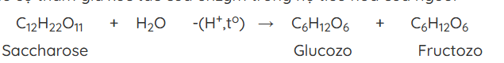

**Câu 12. Tính chất nào sau đây không đúng khi nói về tinh bột?**

A. Không tan trong nước lạnh.

B. Thường tập trung nhiều ở hạt, củ và quả của cây.

C. Tan một phần trong nước nóng

D. Là chất lỏng, không màu.

**Câu 13. Phát biểu nào sau đây đúng về NST thường trong tế bào lưỡng bội?**

A. Không tồn tại thành từng cặp tương đồng.

B. Có nhiều cặp, tồn tại thành từng cặp tương đồng.

C. Khác nhau giữa giới đực và giới cái.

D. Chứa gen quy định tính trạng thường và tính trạng giới tính.

**Câu 14. Bệnh/tật nào dưới đây không phải là bệnh/tật di truyền?**

A. Câm điếc bẩm sinh. B. Viêm loét dạ dày.

C. Hở khe, môi hàm. D. Bạch tạng.

**Câu 15. Bệnh di truyền là các bệnh lí gây ra những biến đổi của**

A. gene hoặc sai sót trong quá trình hoạt động của gene.

B. vật chất di truyền hoặc sai sót trong quá trình hoạt động của gene.

C. nhiễm sắc thể hoặc sai sót trong quá trình hoạt động của phân chia tế bào.

D. vật chất di truyền hoặc sai sót trong quá trình hoạt động của phân chia tế bào.

**Câu 16. Điều nào dưới đây là nội dung được qui định trong luật hôn nhân và gia đình ở nước ta?**

A. Mỗi gia đình chỉ được có một con.

B. Nam chỉ lấy 1 vợ, nữ chỉ lấy 1 chồng.

C. Mỗi gia đình có thể sinh con thứ 3.

D. Được phép thực hiện chế độ đa thê.

II. TỰ LUẬN (6 điểm)

Câu 1. (1 đ)

a. (0,5đ) Viết công thức tính điện trở của dây dẫn và nêu tên đại lượng?

R = U/I

b. (0,5đ) Áp dụng tính điện trở của một dây dẫn khi mắc vào hiệu điện thế 6V thì cường độ dòng

điện qua dây dẫn là 0,5A?

12 Ω

Câu 2. (2,0 đ) Một thấu kính hội tụ có tiêu cự f = 16cm; vật AB dạng mũi tên, đặt vuông góc với trục

chính của thấu kính tại A và cách thấu kính một khoảng d = 24cm, cho ảnh A’B’ qua thấu kính.

a. Vẽ ảnh A’B’ của vật AB qua thấu kính.

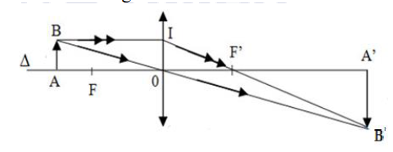

b. Bằng kiến thức hình học hãy tính khoảng cách d’ từ ảnh đến thấu kính?

Có tam giác OA’B’ ~ tam giác OAB :🡺 OA’ /OA = A’B’/AB

Lại có: OIF’ ~ A’B’F’ 🡺 A’B’ /OI = A’F’ /OF’

* OA’ / OA = OA’-OF’ / OF’
* OA’ /24 = OA’- 16/16
* OA’=48 cm

Câu 3. (1 đ) Trong các phát biểu sau, phát biểu nào đúng, phát biểu nào sai? Giải thích?

a. (0,5đ) Thuỷ phân 1 mol saccharose tạo 2 mol glucose và 1 mol fructose. SAI



b. (0,5đ) Để kiểm tra sự có mặt của tinh bột trong chuối xanh và chuối chín người ta dùng dung dịch iodine?

ĐÚNG Vì Chuối xanh chứa nhiều tinh bột nên phản ứng màu xanh tím rõ ràng hơn so với chuối chín, vì tinh bột trong chuối chín đã phần lớn chuyển hoá thành đường

Câu 4. (0,5 đ) Nêu 2 biện pháp sử dụng chất béo trong việc ăn uống hằng ngày để có cơ thể khoẻ mạnh, tránh được bệnh béo phì?

Một số biện pháp sử dụng chất béo trong việc ăn uống hằng ngày để có cơ thể khoẻ mạnh, tránh được bệnh béo phì:

- Hạn chế sử dụng chất béo từ mỡ động vật và các thực phẩm chế biến sẵn (qua quá trình chiên hay nướng).

- Ưu tiên dùng chất béo từ dầu thực vật như dầu ô liu, dầu hạt cải hoặc dầu hướng dương, chất béo giàu omega-3 từ cá như cá hồi, cá mòi,...

- Nấu ăn ở nhiệt độ thấp hoặc sử dụng phương pháp nấu không cần dầu mỡ như luộc, hấp, hoặc nướng để giảm lượng chất béo trong bữa ăn.

Câu 5.

a. (0.5 đ) Trình bày được quan điểm về lựa chọn giới tính trong sinh sản ở người.

- Lựa chọn giới tính trong sinh sản ở người dẫn đến các vấn đề xã hội và y tế như tăng tỉ lệ phá thai, mất cân bằng và kì thị giới tính,giảm sức khoẻ ở người phụ nữ.

- Luật hôn nhân và gia đình nước ta nghiêm cấm lựa chọn giới tính thai nhi dưới mọi hình thức.

b. (1 đ) Trình bày được cơ chế xác định giới tính. Nêu được một số yếu tố ảnh hưởng đến sự phân

hoá giới tính.

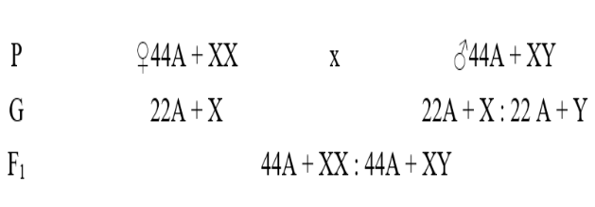

- Ảnh hưởng của môi trường trong do rối loạn tiết hoocmôn sinh dục ➔ biến đổi giới tính.

- Ảnh hưởng của môi trường ngoài: Nhiệt độ, nồng độ, CO2, ánh sáng.